上海市奉贤区政府采购2025-133-西渡街道文体中心2026年物业管理中标（成交）公告

附件内容：

包件一
一、中标供应商推荐理由、得分
本包件共有3家单位参与投标，各供应商的投标文件均通过资格性、符合性审查。上海筱宏保洁服务有限公司对项目现状及重难点分析较清晰，合理化建议针对性较强；管理机制等内容较详实；应急预案及服务承诺等内容较完善；人员配置合理。经评标委员会评审，上海筱宏保洁服务有限公司。综合得分: 83.2分，排名第一，推荐为本包件中标供应商。

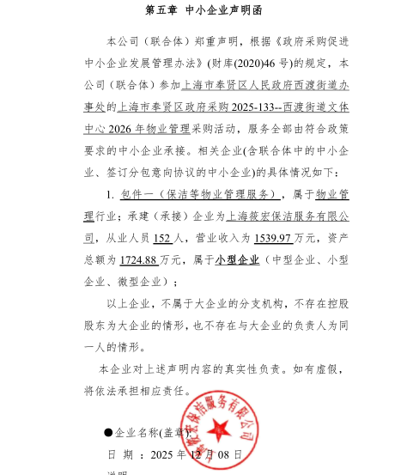
二、上海筱宏保洁服务有限公司《中小企业声明函》截图

包件二
一、中标供应商推荐理由、得分
本包件共有6家单位参与投标，各供应商的投标文件均通过资格性、符合性审查。上海延有保安服务有限公司对项目现状及重难点分析较清晰，合理化建议针对性较强；管理机制等内容较详实；应急预案及服务承诺等内容较完善；人员配置合理。经评标委员会评审，上海延有保安服务有限公司。综合得分: 88.21分，排名第一，推荐为本包件中标供应商。

二、上海延有保安服务有限公司《中小企业声明函》截图
